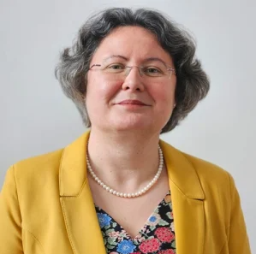
Prof. Univ. Dr. Habil Ionela-Corina CHERSAN

Date de contact:
Email: macov@uaic.ro,
corina.chersan.macovei@gmail.com
Telefon: 0232.201.388
Birou: Universitatea "Alexandru Ioan Cuza" din Iași, B-dul Carol I, nr. 22, FEAA, etaj 3, B610
Pagină coordonator: link

Teme propuse:
- Răspunderea profesională și legală a auditorului în problemele etice asociate cu auditul.
- Noile forme de raportare nefinanciară - premise sau consecințe ale dezvoltării sustenabile?
- Dubla materialitate: reglementări actuale, implicații și perspective.
- Efectul inteligenței artificiale asupra auditului.
- Dileme și provocări în asigurarea rapoartelor nefinanciare.
- Auditul intern în spitale: provocări și bune practici.
- Calitate și eficiență în auditul sectorului public.
- Rolul auditului public extern în realizarea obiectivelor dezvoltării durabile.

